

รายงานผลการการจัดการทรัพย์สินของราชการ ของบริจาค และการจัดเก็บของกลาง
ประจำปีงบประมาณ พ.ศ.2568
ของสถานีตำรวจภูธรน้ำมวบ จังหวัดน่าน

ประจำเดือน มกราคม 2568

รายงานผลการการจัดการทรัพย์สินของราชการ ของบริจาค และการจัดเก็บของกลาง
สถานีตำรวจภูธรบ้านหลวง ประจำเดือน มกราคม 2568 ประจำปีงบประมาณ พ.ศ.2568
ข้อมูล ณ วันที่ 31 มกราคม 2568
หน่วยงาน | กิจกรรม | ผลการดำเนินการ
การจัดการทรัพย์สินของราชการ ของบริจาค | การตรวจสอบอาวุธปืนประจำเดือน  เมื่อวันที่ 8 ม.ค.68 เวลา 10.00 น. ภายใต้การอำนวยการของ พ.ต.ท.เอกนรินทร์ ศรีปัญญา สว.สภ.น้ำมวบ มอบหมายให้คณะกรรมการตรวจคลังอาวุธปืน ได้ดำเนินการตรวจสอบอาวุธปืนที่มีในคลังปรากฎว่า มีอาวุธครบตามบัญชีอาวุธปืนตามที่ได้รับจัดสรร | 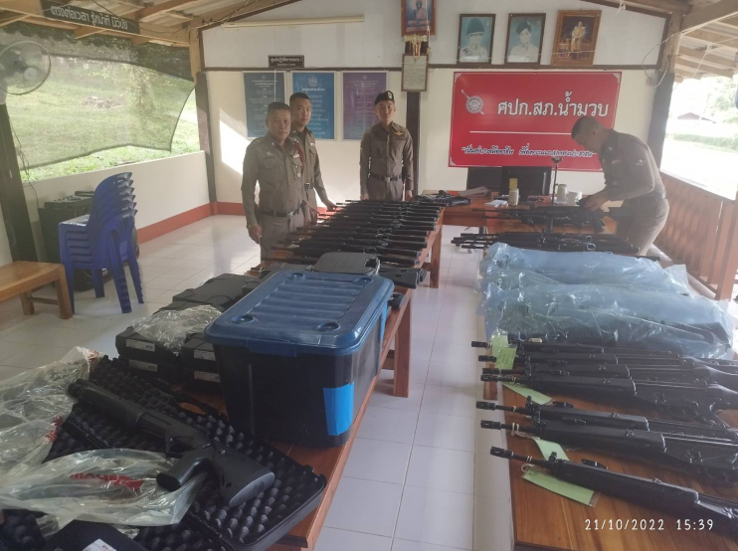

หน่วยงาน | กิจกรรม | ผลการดำเนินการ
การจัดการทรัพย์สินของราชการ ของบริจาค | ตรวจสอบยานพาหนะ  เมื่อวันที่ 9 ม.ค.68 เวลา 10.00 น. ภายใต้การอำนวยการของ พ.ต.ท.เอกนรินทร์ ศรีปัญญา สว.สภ.น้ำมวบ มอบหมายให้ ร.ต.อ.นาวิน เหล็กแย้ม รองสวป.ฯ พร้อมด้วยเจ้าหน้าที่งานส่งกำลังบำรุง ตรวจสอบการเบิกยานพาหนะ รถยนต์-รถจักรยานยนต์ ผลการตรวจสอบ ยานพาหนะรถยนต์-รถจักรยานยนต์ใช้งานได้ปกติ | 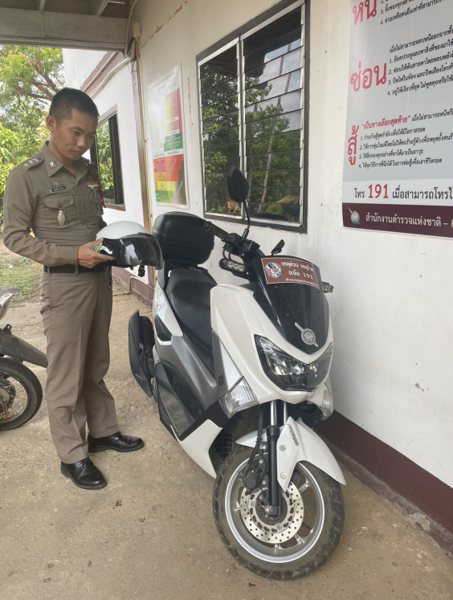

หน่วยงาน | กิจกรรม | ผลการดำเนินการ
การจัดการทรัพย์สินของราชการ ของบริจาค | การซ่อมบำรุงอาคารบ้านพัก อาคารที่ทำการ  เมื่อวันที่ 10 ม.ค.68 เวลา 10.00 น. ภายใต้การอำนวยการของ พ.ต.ท.เอกนรินทร์ ศรีปัญญา สว.สภ.น้ำมวบ มอบหมายให้ ร.ต.อ.สมพงษ์ ดวงงา รองสวป.ฯ พร้อมด้วยเจ้าหน้าที่งานส่งกำลังบำรุง สภ.น้ำมวบ ร่วมตรวจสอบการซ่อมบำรุงอาคารบ้านพัก อาคารที่ทำการกับเจ้าหน้าที่งานส่งกำลังบำรุง ภ.จว.น่าน ณ บ้านพักข้าราชการตำรวจ สภ.บ้านหลวง | 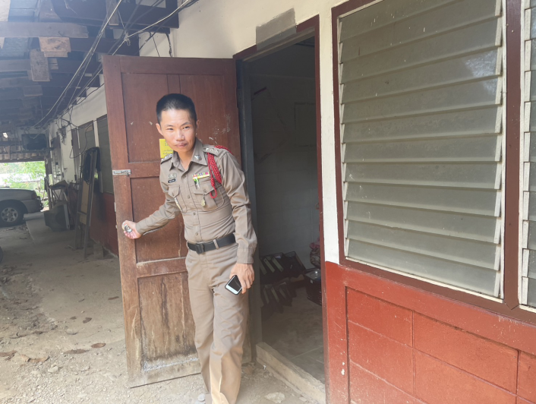

หน่วยงาน | กิจกรรม | ผลการดำเนินการ
การตรวจของกลางประจำเดือน | จัดทำบันทึกของกลาง ลงใน สมุดบัญชียึดละรักษาทรัพย์ /สมุดควบคุมอาวุธปืนของกลาง  รายการของกลางที่ตรวจยึดได้ในเดือน มกราคม 2568 มีดังนี้  -อาวุธปืนยาวไทยประดิษฐ์ (แก๊ป) จำนวน 1 กระบอก  -เลื่อยยนต์ จำนวน 1 เครื่อง | 